Игра «Собрать героев книги Н. Носова «Приключения Незнайки и его друзей».
Анимация в презентации
Т.Н Болялева, педагог-библиотекарь, МБОУ «Гимназия №74», г. Барнаул
Игра позволяет собрать правильные ответы в книгу, на полку и.т.д. Неверные ответы остаются на месте. Приём можно использовать на уроке, внеклассном мероприятии.
Собери героев произведения Николая Носова «Приключение Незнайки и его друзей» в книгу. Как это сделать в презентации? Нужно переместить героев справа налево.
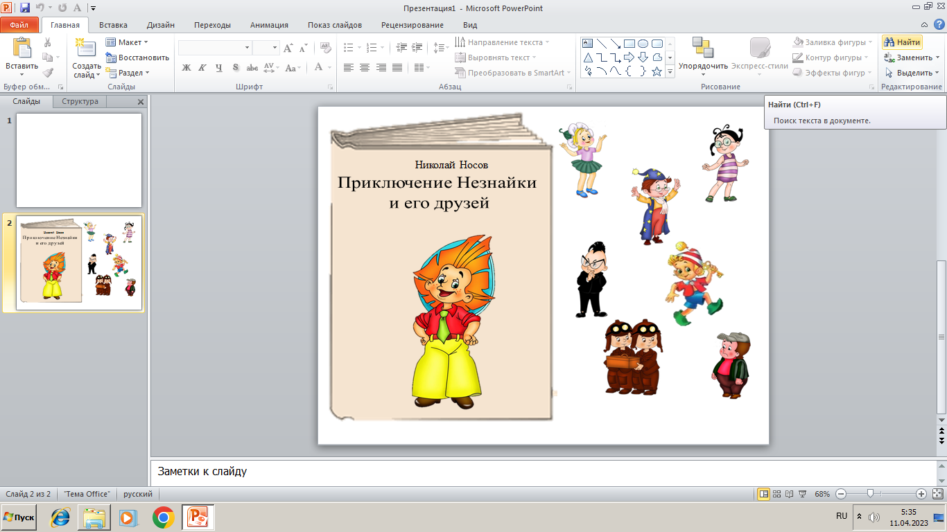
Создаем макет книги. Указываем на нём автора и название, помешаем изображение Незнайки. Теперь кликаем правой кнопкой мыши - на задний план. Таким образом, перемещаясь, наши герои окажутся на обложке, а не спрячутся за неё.
Теперь работаем с героями книги. Делаем каждого героя отдельным объектом. Для этого воспользуемся резинкой программы Paint либо, кнопкой - работа с рисунком - удалить фон в Microsoft PowerPoint.
Далее настраиваем анимацию каждого героя отдельно.
Анимация - Область анимации
Кликаем по герою который будет перемещаться т.е выделяем объект.
-Добавить анимацию. На этом этапе справа появляется список картинок(picture№ 5) . Та, с которой вы работаете она самая верхняя. Запомните № вашей картинки, а лучше запишите, это очень важно в дальнейшей работе с триггерами.
Теперь рисуем красивый путь, по которому будет перемещаться наш герой в книгу. 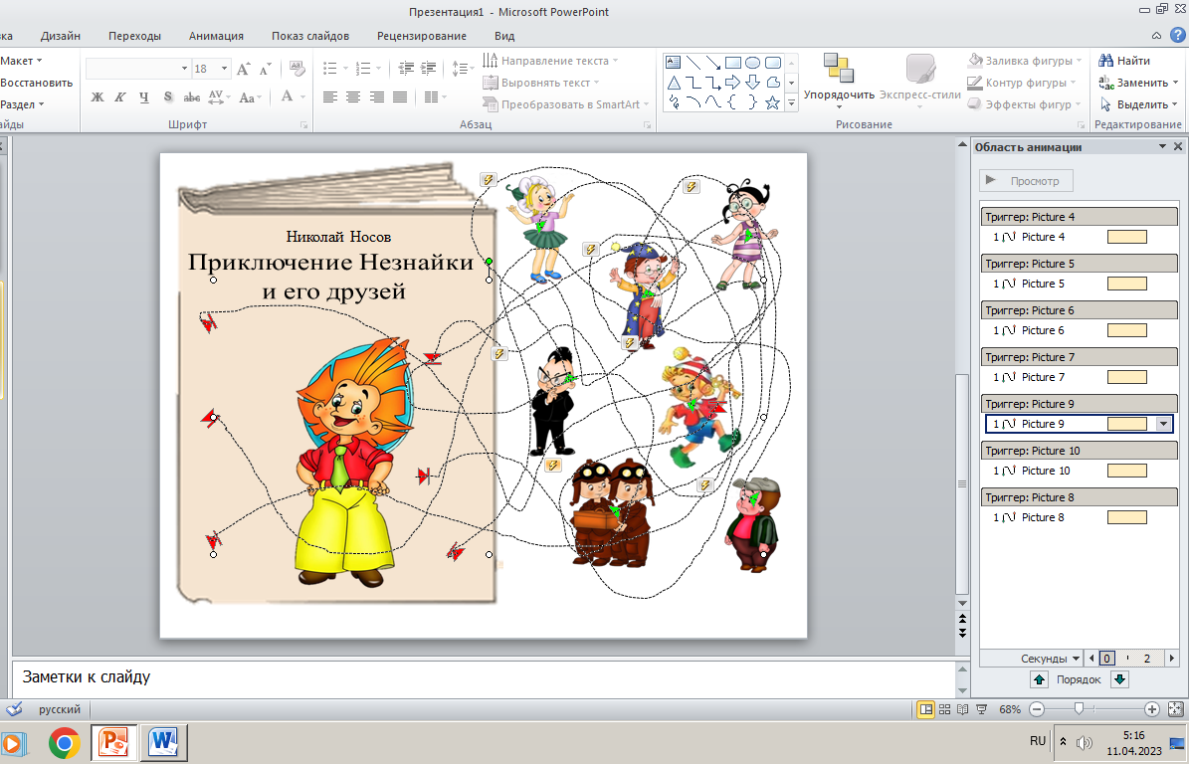
Пути перемещения - Пользовательский путь
И рисуем этот путь, красиво, подлиннее, с поворотами.
В конце пути кликаем два раза, чтобы путь остановился, и герой встал в определенное место на книге. Располагаем героев на свободном поле обложки, так что б они не перекрывали друг друга. Появляется красный треугольник. Его можно подвинуть, если например, герой оказался наполовину за границей обложки книги.
Затем настраиваем Триггер. Триггер- По щелчку. И самое сложное , помечаем по щелчку и № рисунка (Picture 2) к которому этот триггер прикреплен, чтобы именно он двигался. Самое важное - нужно понимать какой объект у вас картинка 2, какой картинка 3, 4, 5, чтоб именно они двигались.
У нас есть возможность посмотреть № картинки. Для этого нажимаем ALT + F1 и компьютер справа выделит нам какая это картинка
Например, кликнули по Буратино, и компьютер показал нам, что это Picture 7. И мы можем написать вместо Picture 7 Буратино.
Список литературы:
Мастер-класс "Триггеры в презентациях: обучение с увлечением" https://infourok.ru/masterklass-triggeri-v-prezentaciyah-obuchenie-s-uvlecheniem-725883.html
Создание интерактивной презентации http://ddt-dzr.ru/files/gipperssilka_trigger.pdf

